SAPEURS-POMPIERS VOLONTAIRES SAISONNIERS

**DOSSIER DE CANDIDATURE**

*(A COMPLÉTER DE MANIERE LISIBLE, EN LETTRES MAJUSCULES)*

### CENTRE D’INCENDIE ET DE SECOURS SURVEILLANCE DES BAIGNADES ET DES ACTIVITÉS NAUTIQUES

**IDENTITE DU CANDIDAT**

### Nom :

### Prénom :

Sexe : M F

### Date de naissance :

Lieu de naissance :

Numéro de sécurité sociale :

### Adresse :

Complément d’adresse :

### CP - Ville :

Téléphone : Adresse mail :

**JE SOUHAITE FAIRE ACTE DE CANDIDATURE AUPRES DE(S) CENTRE(S) DE SECOURS SUIVANT(S)**

**Vous devez contacter les chefs des CIS concernés avant de renseigner cette rubrique (Liste en annexe pages 18 à 20).**

**1** -

**2** -

**3** -

**PÉRIODES DE DISPONIBILITÉ**

#### Du Au

Du Au

**DECLARATION SUR L’HONNEUR**

#### Je soussigné(e), Mme / M

#### Certifie l’exactitude des renseignements mentionnés dans ce document.

#### Fait à : Le :

### Signature :

|  |  |
| --- | --- |
| **VOUS ETES SAPEUR-POMPIER VOLONTAIRE** | **VOUS AVEZ DEJA ETE SAPEUR-POMPIER SAISONNIER**  **DANS LE VAR** |
|  |  |
| Votre SDIS actuel : | Dernier CIS d’affectation : |
|  |  |
| Votre CIS actuel : | Année(s) : |
|  |  |
| Votre grade actuel : | Emploi(s) tenu(s) :  Centre d’incendie et de Secours  Surveillance des plages et des activités nautiques  Equipier pélicandrome  Opérateur salle opérationnelle |

**COMPETENCES DETENUES**

|  |  |  |
| --- | --- | --- |
| **Domaines d’activité de l’équipier** | **Compétences feux de forêts** | |
| Incendie  Secours d’Urgence Aux Personnes  Secours routiers  **Protection des Personnes, des Animaux, des Biens et de l’Environnement** | FDF 1  FDF 2 | PEL1 |
| **Surveillance des baignades et des activités nautiques** | |
| SBAN TC  SBAN CG  SBAN CS | PSE1  PSE2  BNSSA |
| **Domaines d’activités de chef d’équipe** |
| Incendie |
| **Domaines d’activités de chef d’agrès un engin une equipe** | **Conduite** | |
| **Moyen Elévateur Aérien**  Secours d’Urgence Aux Personnes  Secours routiers  **Protection des Personnes, des Animaux, des Biens et de l’Environnement** | Permis VL (date d’obtention : )  Permis PL  COD 0 / COD SSR (à défaut attestation de conduite)  Conducteur engin pompe (COD1)  Conducteur tout terrain (COD2)  Manipulateur Moyen Elévateur Aérien  Permis côtier  Permis hauturier  Conducteur embarcation | |
| **Domaines d’activités de chef d’agrès tout engin** |
| Chef d’agrès tout engin |
| **Formation de Maintien des Acquis (FMA)** |
| Attestation de formation continue SUAP conforme couvrant la période saisonnière concernée |

|  |
| --- |
| **Salles opérationnelles** |
| Opérateur de salle opérationnelle |

**CONSTITUTION DU DOSSIER**

**Pièces obligatoires à fournir**

#### Pages 1 et 2 de ce dossier

#### Déclaration sur l’honneur (page 4)

#### Charte nationale du sapeur-pompier (pages 5 et 6)

#### Copie recto verso de la carte nationale d’identité ou du passeport en cours de validité

#### Copie de la carte vitale ou attestation de droits (ou carte vitale européenne pour les autres ressortissants européens)

#### Relevé d’identité bancaire au nom du candidat (pas de livret)

#### Copie recto verso du permis de conduire

#### Autorisation de l’autorité territoriale d’emploi (page 7)

#### Dossier médical (pages 10 à 13)

#### Livret de formation dûment certifié par l’autorité territoriale d’emploi ou diplômes/attestations

Fiche d’assurance associative des sapeurs-pompiers saisonniers (pages 16 à 17)



**Pour les candidats militaires**

Autorisation du chef de corps des Armées

**Demande habillement**

Fiche de dotation « HABILLEMENT SPS » (**Annexe**)

|  |  |
| --- | --- |
|  | **Cette fiche est à retourner exclusivement par courriel à** [**gsl_** **habillement commande_ @sdis83.fr**](mailto:gsl_commande_habillement@sdis83.fr) |

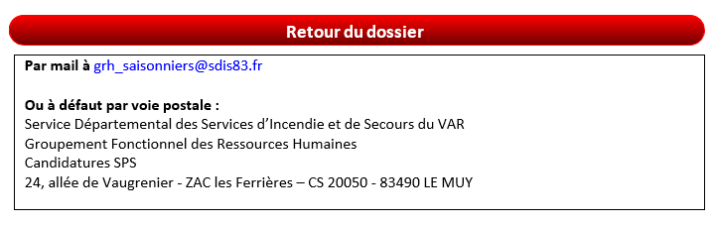

**DECLARATION SUR L’HONNEUR**

Je soussigné(e) nom, prénom……………………………………………………………………………………………

Né(e) le ………………………………………………… à …………………………………………………………….

Résidant à (adresse complète)

Candidat en qualité de sapeur-pompier volontaire saisonnier au Corps Départemental des Sapeurs-Pompiers du VAR, atteste sur l’honneur :

* de jouir de mes droits civiques ;
* ne pas avoir fait l’objet d’une peine afflictive ou infamante inscrite à mon casier judiciaire ;
* me trouver en position régulière au regard des dispositions du code du service national ;
* n’être atteint par aucun état invalidant tant sur le plan physique que psychique incompatibles avec les fonctions pour lesquelles je postule ;

Je m’engage :

* à exercer mon activité avec obéissance, discrétion et responsabilité dans le respect des dispositions législatives et réglementaires en vigueur ;
* à déclarer à l’autorité territoriale par l’intermédiaire de mon chef de centre lorsque je serai placé en arrêt de maladie ou victime d’un accident du travail au titre de mon activité professionnelle et ne pas participer à l’activité du service ;
* à rendre tous mes effets et attributs propriété du SDIS83 lors de ma fin de contrat d’engagement saisonnier ;

Je reconnais être informé que toute fausse déclaration de ma part entraînera, sans aucun préjudice pour l’administration, ma résiliation sur le champ et pourra le cas échéant faire l’objet de poursuites pénales en application de l’article 441-7 du Code Pénal.

En foi de quoi, j’établis la présente déclaration pour servir et valoir ce que de droit.

Fait à…………………………………….……………………………. le ……………………………

**Signature de l’intéressé(e) précédée de la mention « lu et approuvé »**

**CHARTE NATIONALE DU SAPEUR-POMPIER**

Prise pour l’application de l’article 3 de la loi n° 2011-851 du 20 juillet 2011 relative à l’engagement des sapeurs-pompiers volontaires et à son cadre juridique codifié à l’article L. 723-10 du code de la sécurité intérieure, approuvé par décret n°2012-1132 du 5 octobre 2012

**Préambule**

Les sapeurs-pompiers sont des acteurs indispensables dans la sécurité nationale à laquelle concourent la sécurité intérieure, la sécurité civile et la sécurité économique.

Le sapeur-pompier joue un rôle essentiel dans la sécurité civile qui a pour objet la prévention des risques de toute nature, l’information et l’alerte des populations ainsi que la protection des personnes, des biens et de l’environnement contre les accidents, les sinistres et les catastrophes par la préparation et la mise en œuvre de mesures et de moyens appropriés relevant de l’Etat, des collectivités territoriales et des autres personnes publiques ou privées.

La loi rappelle, à cet égard, que les missions de sécurité civile sont assurées principalement par les sapeurs-pompiers professionnels et volontaires des services d’incendie et de secours, qui assurent un maillage complet du territoire, propre à garantir l’efficacité des secours.

Principal acteur de la communauté des sapeurs-pompiers, le sapeur-pompier volontaire prend librement l’engagement de se mettre au service de la société. Il exerce les mêmes activités que les sapeurs-pompiers professionnels. Il contribue ainsi, directement, en fonction de sa disponibilité, aux missions de sécurité civile de toute nature confiées aux services d’incendie et de secours ou aux services de l’Etat qui en sont investis à titre permanent conformément aux dispositions créées par la loi n° 96-370 du 3 mai 1996 relative au développement du volontariat dans les corps de sapeurs-pompiers et la loi n° 2004-811 du 13 août 2004 de modernisation de la sécurité civile. Par là même, il est un acteur à part entière des services d’incendie et de secours, au même titre que les sapeurs-pompiers professionnels et les personnels administratifs, techniques et spécialisés qui agissent de manière coopérative et complémentaire avec lui.

L’activité de sapeur-pompier volontaire repose sur le volontariat et le bénévolat.

Par son engagement, le sapeur-pompier volontaire prend part dans le cadre des principes de la Constitution de la République française à la construction d’une société fondée sur la solidarité et l’entraide.

La charte nationale du sapeur-pompier volontaire a pour objet de rappeler les valeurs du volontariat et de déterminer les droits et les devoirs du sapeur-pompier volontaire. Cette charte définit, par ailleurs, le rôle du réseau associatif des sapeurs-pompiers dans la promotion, la valorisation et la défense des intérêts des sapeurs-pompiers volontaires.

Lors de son premier engagement, cette charte est signée par le sapeur-pompier volontaire.

**Tout sapeur-pompier volontaire est rattaché à un cadre juridique spécifique unique :**

Le sapeur-pompier volontaire exerce ses missions dans des conditions d’hygiène et de sécurité satisfaisantes.

Le sapeur-pompier volontaire a droit à des indemnités horaires, une protection et des prestations sociales ainsi qu’à une prestation de fin de service.

Le sapeur-pompier volontaire a droit à une formation initiale et continue afin qu’il acquière et maintienne à niveau ses compétences. Ces formations peuvent être valorisées tant dans le monde du travail que dans le secteur associatif.

Le sapeur-pompier volontaire a le droit de porter les tenues, insignes, fanions et drapeaux lors des cérémonies officielles et des activités du réseau associatif.

**Rôle du réseau associatif :**

Le réseau associatif, fondé sur des structures locales, départementales, régionales et nationales, permet de favoriser et de resserrer les liens qui unissent la communauté des sapeurs-pompiers, des plus jeunes aux vétérans, en un réseau solidaire, source d’échange et de partage.

Le réseau associatif contribue à promouvoir l’image des sapeurs-pompiers volontaires dans la société.

Le réseau associatif veille également aux intérêts moraux et matériels des sapeurs-pompiers, au respect des valeurs dont les sapeurs-pompiers sont porteurs et, plus globalement, notamment par son action sociale, à assurer la défense de leurs intérêts, de leur image et de leurs droits tant auprès des populations, des pouvoirs publics et des employeurs qu’en justice.

Le sapeur-pompier volontaire contribue à faire vivre le réseau associatif.

*Toute personne, qu’elle soit ou non en activité et quelle que soit son activité professionnelle, peut devenir sapeur-pompier volontaire, sous réserve de satisfaire aux conditions d’engagement :*

Je soussigné(e)…………………………………………………………………………………………………

m’engage à servir avec honneur, humilité et dignité en tant que sapeur-pompier volontaire, au sein du corps départemental du Var et à avoir un comportement irréprochable lorsque je porte la tenue de sapeur-pompier.

En tant que sapeur-pompier volontaire, je veillerai à faire preuve d’une disponibilité adaptée aux exigences du service en préservant l’équilibre de ma vie professionnelle, familiale et sociale.

En tant que sapeur-pompier volontaire, je m’engage, par ailleurs, à acquérir et maintenir les compétences nécessaires et adaptées à l’accomplissement des missions qui pourraient m’être confiées.

En tant que sapeur-pompier volontaire, j’œuvrerai collectivement avec courage et dévouement.

En tant que sapeur-pompier volontaire, je respecterai toutes les victimes dans leur diversité ; je serai particulièrement attentionné face à leur détresse et j’agirai avec le même engagement, la même motivation et le même dévouement.

En tant que sapeur-pompier volontaire, je ferai preuve de discrétion et de réserve dans le cadre du service et en dehors du service. Je respecterai une parfaite neutralité pendant mon service et j’agirai toujours et partout avec la plus grande honnêteté.

En tant que sapeur-pompier volontaire, je m’attacherai à l’extérieur de mon service à avoir un comportement respectueux de l’image des sapeurs-pompiers.

En tant que sapeur-pompier volontaire, je contribuerai à promouvoir cet engagement citoyen, notamment dans le but d’en favoriser le développement au sein des générations futures.

En tant que sapeur-pompier volontaire, je participerai aux cérémonies publiques et représenterai le service en tant que de besoin.

Fait à………………………………………………….., le……………………………………………..

Signature :

(Précédée de la mention « lu et approuvé »)

**AUTORISATION DE L’AUTORITE TERRITORIALE**

|  |  |
| --- | --- |
|  | Seule l’autorité territoriale (Président(e) du SDIS) ou son représentant dûment autorisé par délégation est habilité(e) à signer cette autorisation. |

Je soussigné(e) Madame - Monsieur NOM, Prénom : ……………………….…………..…………………………………………………...……………………..

Qualité du signataire : ………………………………………………………………………………………………..…….……………………… ………………………………..

* **Autorise** Choisissez un élément., NOM, Prénom………………………………………………...………………………………...…………

Né(e) le …………………………..à …………..,

Sapeur-pompier volontaire au SDIS de (Dpt) …………………………… depuis le …………………….

à souscrire un engagement en qualité de Sapeur-pompier volontaire saisonnier dans le département du Var pour la période du au

|  |  |
| --- | --- |
|  | **Si le candidat doit suivre la formation FDF1**, l’autorisation doit débuter le 15/06. |

* **Atteste** que Madame - Monsieur, NOM, Prénom ………………………………………………...………………

Est titulaire du grade de ………………………………………….depuis le ………………………………………….

Remplit les conditions d’aptitude médicale précisées par l’article R723-7 du code de la sécurité intérieure.

Est titulaire de la formation initiale d’application de sapeurs-pompiers volontaires.

Satisfait aux obligations de formation de maintien des acquis, tronc commun et SUAP.

|  |  |
| --- | --- |
| Signature de l’autorité territoriale | Cachet |

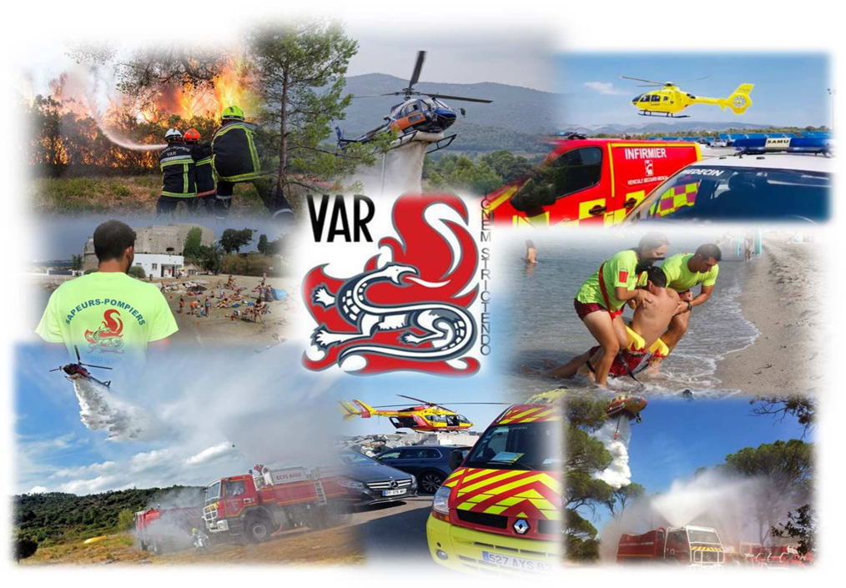

**ANNEXES**

Bulletin d’adhésion aux titres restaurants support carte (page 9)

Pièces médicales à fournir (pages 10 et 11)

Certificat médical pour les SPS Plages (page 12)

Informations administratives pour le dossier santé (page 13)

Fiche habillement caserne (page 14) et plage (page 15)

Fiche d’assurance associative des sapeurs-pompiers saisonniers (pages 16 et 17)

Coordonnées des CIS du SDIS du Var (pages 18,19 et 20)

**SAPEURS-POMPIERS VOLONTAIRES SAISONNIERS**

**BULLETIN D’ADHESION TITRES RESTAURANTS - SUPPORT CARTE**

|  |  |
| --- | --- |
| CIS de ……………………………. | Salles opérationnelles |

NOM ……………………..…………………………………….…… PRENOM ……………………………………..………….………………………

N° sécurité sociale……………………………………………………….

Adresse personnelle ……………..…………………………………………………………….………………………………………………..…….…….

#### ……………………………………………………………………………….……….……………………………....Tél. ……………………………….………….

Je ne souhaite pas bénéficier des titres restaurants.

Je souhaite bénéficier des titres restaurants d’une valeur faciale de 7,65 euros au titre de mes gardes effectuées. Les titres restaurants sont délivrés par voie dématérialisée (support carte).

#### J’autorise le prélèvement mensuel sur le produit de mes indemnités de ma participation (soit 3,06 euros par titre restaurant) *

* Cette autorisation est valable tant que je ne l’ai pas dénoncé dans les mêmes formes.

Le ……………………………………..…… Signature de l’agent,

##### N.B. : La carte sera livrée au domicile de l’agent et pourra être téléchargée à distance le cas échéant.

*SDIS du Var - 24 Allée de Vaugrenier - ZAC des Ferrières - CS 20050 - 83490 LE MUY - Tel : 04.94.60.37.00*

**PIECES MÉDICALES A FOURNIR**

**POUR UN ENGAGEMENT A UNE ACTIVITE SAISONNIERE**

Tout candidat souhaitant s’engager pour la saison estivale de l’année N+1 en tant que **sapeur-pompier saisonnier en centre de secours ➀** ou **sauveteur poste de secours plage ➁** doit **fournir obligatoirement** un ensemble de pièces médicales en vue d’obtenir une aptitude médicale.

**Les examens restent à la charge de l’intéressé.**

**RAPPEL : INFORMATIONS IMPORTANTES**

**La vaccination contre l’hépatite B est OBLIGATOIRE**

**Les agents NON vaccinés ou NON immunisés devront suivre la procédure vaccinale ci-dessous :**

**Le calendrier vaccinal est établi en 3 injections réparties de la façon suivante :**

**· 1ère INJECTION à jour 0**

**· 2ème INJECTION à 1 mois puis dosage d’anticorps anti-HBs 30 jours après de la 2ème INJECTION.**

**· 3ème INJECTION à 6 mois (après la première) puis dosage d’anticorps anti-HBs 30 jours après la 3ème**

**INJECTION**

**Il est très fortement conseillé de débuter votre vaccination afin d’obtenir le plus tôt possible votre immunité contre l’hépatite B avec une sérologie minimale de 10 UI/L.**

**Pour cela rapprochez-vous de votre ou d’un médecin dès que possible.**

Les résultats doivent être transmis systématiquement à l’adresse suivante : [sante.secretariat@sdis83.fr](mailto:sante.secretariat@sdis83.fr)

**L’acuité visuelle** fait l’objet d’une surveillance médicale. Par conséquent, si vous avez une **correction**, vous devez venir avec vos lunettes, sans lentilles et muni d’une copie de votre ordonnance délivrée par votre ophtalmologue.

Nous vous rappelons que votre rapport poids/taille, votre condition physique doivent être compatibles avec une

activité opérationnelle et que votre acuité visuelle de loin sans correction doit impérativement être au minimum de

6/10 en additionnant la vision de l’œil droit et celle de l’œil gauche (par exemple : 1/10 œil droit + 5/10 œil gauche

ou 4/10 œil droit + 2/10 œil gauche, etc.)

**TOUT DOSSIER INCOMPLET**

**NE SERA PAS ACCEPTÉ**

**① Engagement saisonnier en tant que Sapeur-pompier en centre de secours :**

* **Vous êtes déjà sapeur-pompier dans un autre SDIS ou autre structure :**

**🗹 Certificat médical d’aptitude en cours de validité de son SDIS d’origine** (couvrant la période demandée)

**🗹 Informations administratives (page 13)**

* **Vous n’êtes pas sapeur-pompier :**

🗹 **Carnet de santé et/ou de vaccinations attestant que les vaccinations suivantes sont à jour**:

⇨ DT-POLIO

⇨ Hépatite B (schéma complet : 3 injections)

🗹 **Bilan sanguin de moins de 6 mois comprenant :**

* Exploration d’une anomalie lipidique
* Transaminases ; Gamma GT
* Dosage des anticorps anti-HBs*
* Dosage des anticorps anti-HBc*
* NFS-Plaquettes
* Créatininémie ; Ionogramme sanguin
* Glycémie à jeun
* Uricémie

*sauf si justification d’un dosage ancien > à 100 UI/l

🗹 **Radiographie pulmonaire de face avec interprétation de moins de six mois**

🗹 **Visite médicale d’aptitude avec un médecin habilité du SDIS du Var UNIQUEMENT**

Rapprochez-vous du secrétariat médical de la sous-direction santé pour la prise de rendez-vous au 04.94.52.64.22 ou au 04.94.52.64.24.

Lors de la visite médicale, tous les candidats devront systématiquement réaliser un test de dépistage urinaire de substances stupéfiantes.

Par ailleurs, toute visite médicale réalisée au centre d’aptitude médicale pourra dans certains cas donner lieu à une consultation ou à un examen chez un spécialiste restant à la charge du candidat.

**🗹 Informations administratives (page 13)**

**② Engagement sauveteur poste de secours plage :**

**🗹 Certificat médical complété et signé par un médecin généraliste, du sport ou autre pour l’emploi de sauveteur poste de secours plage (page 12)**

**🗹 Informations administratives (page 13)**

Toutefois, si certains examens n’ont pas été réalisés par le médecin qui a établi le certificat médical à l’emploi de sauveteur poste de secours plage, il est INDISPENSABLE de nous transmettre les pièces médicales des examens listés ci-dessous :

🗹 **Bilan sanguin de moins de 6 mois comprenant :**

⇨ Dosage des anticorps anti-HBs*

🗹 **ECG de repos**

🗹 **Carnet de santé et/ou de vaccinations attestant que les vaccinations suivantes sont à jour**:

⇨ DT-POLIO

⇨ Hépatite B (schéma complet : 3 injections)

**CERTIFICAT MÉDICAL**

**A L’EMPLOI DE SAUVETEUR POSTE DE SECOURS PLAGE**

Je soussigné **Docteur** ______________________________________________________

□ Médecin généraliste □ Médecin du sport □ Autre

Certifie avoir examiné ce jour :

M. / Mme : **NOM** : ____________________ **PRENOM** : _________________________

**Date de naissance** : _____/______/_______

Et que son état de santé est conforme aux indications suivantes (cocher les cases correspondantes) :

□ Absence d’antécédents cardiovasculaires et neurologiques

□ Vision binoculaire de loin sans correction : minimum **6/10** en additionnant la vision des yeux

**□ Vaccinations de DT-POLIO et Hépatite B sont à jour\***

**□ Sérologie hépatite B avec un taux d’anticorps anti-HBs > 10 UI/l minimum\***

**□ ECG de repos\***

**\* Les copies ou originaux des examens médicaux doivent être transmis impérativement sous pli confidentiel à :**

*DDSIS du Var - Sous-direction santé - 24, allée de Vaugrenier - ZA Les Ferrières - 83490 LE MUY*

*(SAUF si déjà saisonniers en 2024)*

Fait à ________________, le ________/________/________

Signature et cachet du médecin :

**ATTESTATION SUR L’HONNEUR**

**D’INFORMATION MEDICALE**

|  |  |  |  |
| --- | --- | --- | --- |
| **NOM :** |  | **PRENOM :** |  |
| **Date de naissance :** | _______/________/_______**_** | **Lieu de naissance :** |  |
| **Numéro de sécurité sociale :** | ___ ____ _______ _______ ___ |  |  |
| **Adresse :** |  |  |  |
| **Code postal :** |  | **Ville :** |  |
| **Numéro de téléphone :** | ____/____/____/____/_____ | **Email :** | **@** |

Je m’engage à ne rien cacher de mes antécédents médicaux et à fournir des réponses complètes et exactes. Je suis averti que toute fausse déclaration ou insuffisante priverait d’effet la décision d’aptitude médicale et m’exposerait à des poursuites.

Fait à ________________,

le ________/________/________

Signature du candidat :

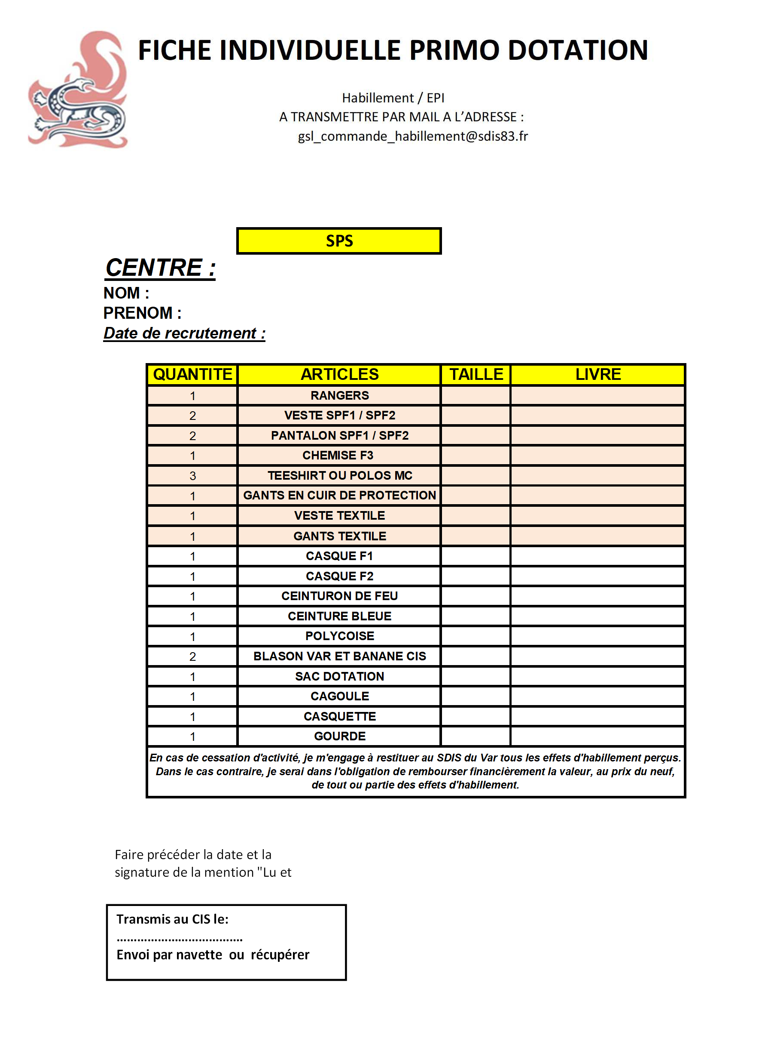

|  |  |  |  |  |  |  |
| --- | --- | --- | --- | --- | --- | --- |
| |  | | --- | |  | | **FICHE INDIVIDUELLE PRIMO DOTATION SBAN** | | | | |
|  |  |  |  |  |  |
|  | **A TRANSMETTRE PAR MAIL A L'ADRESSE** : | | | | |
|  |  | [gsl_commande_habillement@sdis83.fr](mailto:gsl_commande_habillement@sdis83.fr) | | |  |
|  |  |  |  |  |  |
|  |  |  |  |  |  |
|  |  |  |  |  |  |
|  |  |  |  |  |  |
| **NOM :** |  |  |  |  |  |
| **Prénom :** |  |  |  |  |  |
| **Statut SPS :** | |  |  |  |  |
| **Affectation :** |  |  |  |  |  |
|  |  |  |  |  |  |
|  | **Quantité** | **Articles** | **Taille (Unique)** | **Livré** | **Restitué** |
|  | 1 | Casquette |  |  |  |
|  | **Quantité** | **Articles** | **Taille (S-M-L-XL-XXL)** | **Livré** | **Restitué** |
|  | 3 | T-SHIRT |  |  |  |
|  | 2 | SHORT |  |  |  |
|  | 1 | COUPE-VENT |  |  |  |
|  | **Quantité** | **Articles** | **Taille (S-M ou L-XL)** | **Livré** | **Restitué** |
|  | 1 | LYCRA |  |  |  |
|  | **Quantité** | **Articles** | **Taille (38 à 46)** | **Livré** | **Restitué** |
|  | 1 | CHAUSSONS |  |  |  |
|  | **En cas de cessation d'activité, je m'engage à restituer au SDIS du VAR tous les effets d'habillement perçus.**  **Dans le cas contraire, je serai dans l'obligation de rembourser financièrement la valeur, au prix du neuf, de tout ou partie des effets d'habillement.** | | | | |
|  |
|  |
|  |  |  |  |  |  |
|  |  |  |  |  |  |
|  |  |  |  |  |  |
|  |  |  |  |  |  |
|  | **Faire précéder la date et la signature de la mention" Lu et approuvé"** | | |  |  |

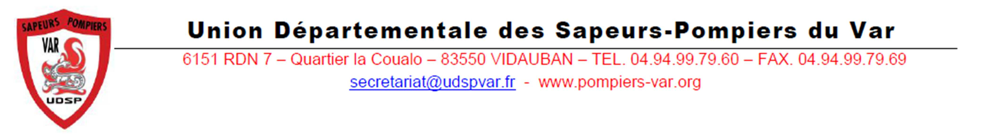

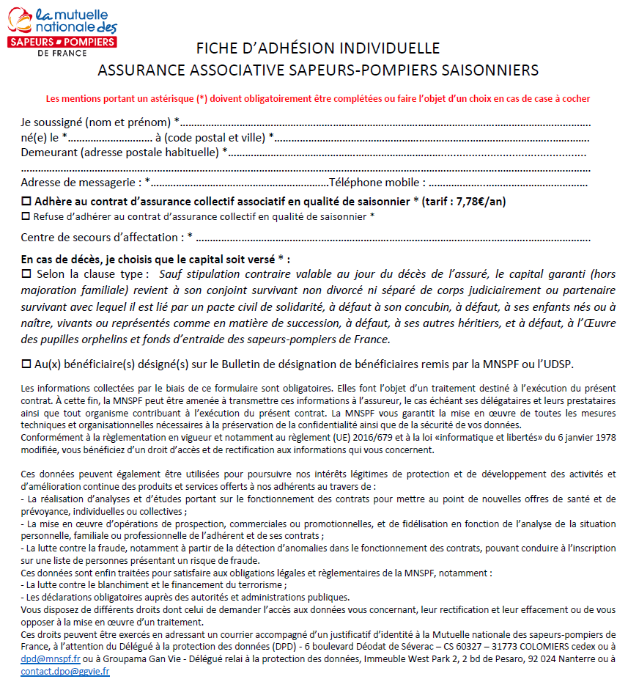

*Fiche d’adhésion à l’assurance (1/2 page 16) à finir de compléter et à signer en page 17*

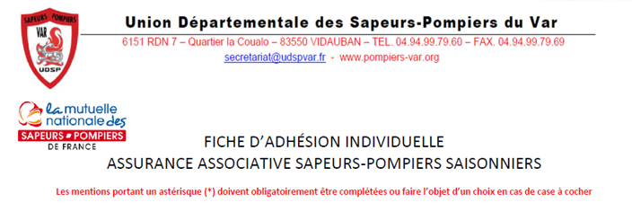

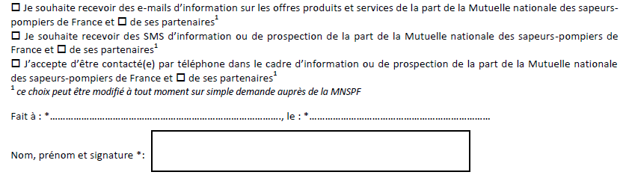

**

*Fiche d’adhésion à l’assurance (2/2) à finir de compléter et à signer*

|  |  |  |  |  |  |  |  |
| --- | --- | --- | --- | --- | --- | --- | --- |
| **Centre d’Incendie et de Secours (CIS) du Groupement Territorial OUEST** | **Chef de centre** | | | | | **Tél CIS** | |
| **Grade** | **Nom** | **Prénom** | **Mail chef de CIS** | |
| *BANDOL* | *Lieutenant* | *SAUSSAUT* | *OLIVIER* | [*olivier.saussaut@sdis83.fr*](mailto:olivier.saussaut@sdis83.fr) | | *04 94 29 33 80* | |
| *LA CADIERE D´AZUR* | *Lieutenant* | *BAUDOIN* | *FRANCK* | [*franck.baudoin@sdis83.fr*](mailto:franck.baudoin@sdis83.fr) | | *04 94 98 25 15* | |
| *LA GARDE* | *Capitaine* | *BARON* | *ANTOINE* | *antoine.baron@sdis83.fr* | | *04 94 08 64 20* | |
| *LA SEYNE SUR MER* | *Commandant* | *BLANC* | *MICHEL* | *michel.blanc@sdis83.fr* | | *04 94 05 33 00* | |
| *LE BEAUSSET* | *Lieutenant* | *MALASSIGNE* | *THIERRY* | [*thierry.malassigne@sdis83.fr*](mailto:thierry.malassigne@sdis83.fr) | | *04 94 98 58 53* | |
| *OLLIOULES* | *Lieutenant* | *SILVESTRI* | *JEROME* | [*jerome.silvestri@sdis83.fr*](mailto:jerome.silvestri@sdis83.fr) | | *04 94 10 94 20* | |
| *SAINT CYR SUR MER* | *Lieutenant* | *LEPACHELET* | *JACQUES* | *jacques.lepachelet@sdis83.fr* | | *04 94 26 71 11* | |
| *SANARY SUR MER* | *Lieutenant* | *AMICO* | *DAVID* | [*david.amico@sdis83.fr*](mailto:david.amico@sdis83.fr) | | *04 94 25 30 70* | |
| *SIGNES* | *Lieutenant* | *CURT* | *JEAN-PAUL* | [*jean-paul.curt@sdis83.fr*](mailto:jean-paul.curt@sdis83.fr) | | *04 94 98 26 25* | |
| *SIX FOURS LES PLAGES* | *Capitaine* | *LECOMTE* | *ANTHONY* | *anthony.lecomte@sdis83.fr* | | *04 94 10 17 40* | |
| SOLLIES PONT | Capitaine | POLYAK | HELENE | [helene.polyak@sdis83.fr](mailto:helene.polyak@sdis83.fr) | | 04 94 13 54 54 | |
| TOULON CENTRE | Commandant | LAMARQUE | OLLIVIER | ollivier.lamarque@sdis83.fr | | 04 94 46 79 79 | |
| TOULON OUEST | Commandant | POUGET | STEPHANE | stephane.pouget@sdis83.fr | | 04 94 18 43 20 | |
|  |  |  |  |  | |  | |
| **Centre d’Incendie et de Secours (CIS) du Groupement Territorial CENTRE** | **Chef de centre** | | | | | | **Tél CIS** | |
| **Grade** | **Nom** | **Prénom** | | **Mail chef de CIS** | |
| BARJOLS | Capitaine | MAILLE | GERALD | | [gerald.maille@sdis83.fr](mailto:gerald.maille@sdis83.fr) | | 04 98 05 35 12 | |
| BORMES LES MIMOSAS | Capitaine | SCHNEIDER | PATRICE | | [patrice.schneider@sdis83.fr](mailto:patrice.schneider@sdis83.fr) | | 04 94 01 89 70 | |
| BRIGNOLES | Capitaine | BERNARD | FABRICE | | [fabrice.bernard@sdis83.fr](mailto:fabrice.bernard@sdis83.fr) | | 04 94 86 15 40 | |
| CARCES | Lieutenant | RAYMOND | FRANCK | | [franck.raymond@sdis83.fr](mailto:franck.raymond@sdis83.fr) | | 04 94 04 54 85 | |
| COLLOBRIERES | Lieutenant | DELLIERE | LUDOVIC | | [ludovic.delliere@sdis83.fr](mailto:ludovic.delliere@sdis83.fr) | | 04 94 48 07 98 | |
| COTIGNAC | Lieutenant | GARCIN | MICHEL | | [michel.garcin@sdis83.fr](mailto:michel.garcin@sdis83.fr) | | 04 94 04 62 39 | |
| CUERS | Lieutenant | BELLANGER | LEONARD | | [leonard.bellanger@sdis83.fr](mailto:leonard.bellanger@sdis83.fr) | | 04 94 28 54 96 | |
| GAREOULT | Lieutenant | BORSOTTI | JEAN-SEBASTIEN | | [jean-sebastien.borsotti@sdis83.fr](mailto:jean-sebastien.borsotti@sdis83.fr) | | 04 94 72 62 87 | |
| GINASSERVIS | Lieutenant | CASTAGNET | RICHARD | | [richard.castagnet@sdis83.fr](mailto:richard.castagnet@sdis83.fr) | | 04 94 80 12 80 | |
| GONFARON | Lieutenant | PELLEGRINO | ERIC | | [eric.pellegrino@sdis83.fr](mailto:eric.pellegrino@sdis83.fr) | | 04 98 05 06 42 | |
| HYERES | Commandant | FELIHO | OLIVIER | | [olivier.feliho@sdis83.fr](mailto:olivier.feliho@sdis83.fr) | | 04 94 12 57 00 | |
| LA LONDE LES MAURES | Lieutenant | NOGARO | LAURENT | | [laurent.nogaro@sdis83,fr](mailto:laurent.nogaro@sdis83,fr) | | 04 94 01 54 90 | |
| LE LUC | Capitaine | MEUVRET | NICOLAS | | [nicolas.meuvret@sdis83.fr](mailto:nicolas.meuvret@sdis83.fr) | | 04 94 39 45 20 | |
| LES MAYONS | Lieutenant | LONJON | RENE | | [rene.lonjon@sdis83.fr](mailto:rene.lonjon@sdis83.fr) | | 04 94 39 59 10 | |
| NANS LES PINS | Lieutenant | DJERIAN | FREDERIC | | [frederic.djerian@sdis83.fr](mailto:frederic.djerian@sdis83.fr) | | 04 94 37 21 33 | |
| PIERREFEU DU VAR | Lieutenant | ABEILLE | STEPHANE | | [stephane.abeille@sdis83.fr](mailto:stephane.abeille@sdis83.fr) | | 04 94 28 26 47 | |
| PIGNANS | Lieutenant | CUTAIA | CHRISTIAN | | [christian.cutaia@sdis83.fr](mailto:christian.cutaia@sdis83.fr) | | 04 94 33 24 74 | |
| PLAN D´AUPS | Lieutenant | MINELLI | GUILLAUME | | [guillaume.minelli@sdis83.fr](mailto:guillaume.minelli@sdis83.fr) | | 04 42 04 53 04 | |
| POURRIERES | Lieutenant | GRANIER | PASCAL | | [pascal.granier@sdis83.fr](mailto:pascal.granier@sdis83.fr) | | 04 98 05 23 59 | |
| PUGET VILLE | Lieutenant | MAGRINI | MICHEL | | [michel.magrini@sdis83.fr](mailto:michel.magrini@sdis83.fr) | | 04 94 13 80 74 | |
| RIANS | Lieutenant | GAMERRE | DANIEL | | [daniel.gamerre@sdis83.fr](mailto:daniel.gamerre@sdis83.fr) | | 04 94 80 34 11 | |
| SAINT MAXIMIN | Capitaine | MULLER | ALBAN | | [alban.muller@sdis83.fr](mailto:alban.muller@sdis83.fr) | | 04 94 37 14 14 | |
| SAINT ZACHARIE | Capitaine | CARRET | STEPHANE | | [stephane.carret@sdis83.fr](mailto:stephane.carret@sdis83.fr) | | 04 42 32 69 70 | |
| TOURVES | Lieutenant | HERITIER | CEDRIC | | [cedric.heritier@sdis83.fr](mailto:cedric.heritier@sdis83.fr) | | 04 94 78 89 04 | |
| VINON SUR VERDON | Capitaine | ROCH | STEPHANE | | [stephane.roch@sdis83.fr](mailto:stephane.roch@sdis83.fr) | | 04 92 78 90 37 | |

|  |  |  |  |  |  |
| --- | --- | --- | --- | --- | --- |
| **Centre d’Incendie et de Secours (CIS) du Groupement Territorial EST** | **Chef de centre** | | | | **Tél CIS** |
| **Grade** | **Nom** | **Prénom** | **Mail chef de CIS** |
| AUPS | Lieutenant | MANTET | JEAN-MARC | jean-marc.mantet@sdis83.fr | 04 98 10 27 39 |
| CALLAS | Lieutenant | PORTA | THIERRY | thierry.porta@sdis83.fr | 04 94 39 16 08 |
| CAVALAIRE SUR MER | Lieutenant | SCHWALM | VINCENT | [vincent.schwalm@sdis83.fr](mailto:vincent.schwalm@sdis83.fr) | 04 94 01 89 89 |
| COMPS SUR ARTUBY | Lieutenant | VEGAS | VINCENT | vincent.vegas@sdis83.fr | 06 73 87 01 79 |
| DRAGUIGNAN | Capitaine | MARIA | MICHEL | [michel.maria@sdis83.fr](mailto:michel.maria@sdis83.fr) | 04 94 55 08 10 |
| FAYENCE | Lieutenant | BIGORGNE | MICHEL | michel.bigorgne@sdis83.fr | 04 94 39 07 00 |
| FREJUS | Capitaine | CUOMO | FRANCK | franck.cuomo@sdis83.fr | 04 94 52 47 20 |
| GRIMAUD | Lieutenant | FIACCHI | FREDERIC | [frederic.fiacchi@sdis83.fr](mailto:frederic.fiacchi@sdis83.fr) | 04 94 55 08 18 |
| LA GARDE FREINET | Capitaine | AZZOPARDI | HERVE | herve.azzopardi@sdis83.fr | 04 94 55 22 33 |
| LE MUY | Lieutenant | MASSET | CLAUDE | Claude.masset@sdis83.fr | 04 94 19 33 69 |
| LE RAYOL CANADEL | Lieutenant | ROPELE | YANNICK | yannick.ropele@sdis83.fr | 04 94 05 53 46 |
| LES ADRETS | Lieutenant | BELLANTONI | JEAN | jean.bellantoni@sdis83.fr | 04 94 19 35 80 |
| LES ARCS SUR ARGENS | Lieutenant | REGOURD | JEAN | jean.regourd@sdis83.fr | 04 98 10 40 77 |
| LORGUES | Lieutenant | BENKOUDA | BELKACEM | belkacem.benkouda@sdis83.fr | 04 98 10 40 78 |
| MONTAUROUX | Capitaine | BOTTERO | CHRISTIAN | christian.bottero@sdis83.fr | 04 94 76 57 88 |
| PLAN DE LA TOUR | Lieutenant | JOHNSON | ARNAUD | arnaud.johnson@sdis83.fr | 04 94 43 76 02 |
| ROQUEBRUNE SUR ARGENS | Lieutenant | ZERARKA | MEKKI | mekki.zerarka@sdis83.fr | 04 98 11 48 50 |
| SAINT PAUL EN FORET | Lieutenant | MARTINI | ERIC | eric.martini@sdis83.fr | 04 94 76 37 37 |
| SAINT RAPHAEL | Capitaine | MANNAIONI | AURELIA | aurelia.mannaioni@sdis83.fr | 04 94 19 87 17 |
| SAINT TROPEZ | Capitaine | AULINO | MARIO | [mario.aulino@sdis83.fr](mailto:mario.aulino@sdis83.fr) | 04 94 97 90 60 |
| SAINTE MAXIME | Capitaine | GUIDEZ | MAXIME | [maxime.guidez@sdis83.fr](mailto:maxime.guidez@sdis83.fr) | 04 94 55 74 87 |
| SALERNES | Lieutenant | BOUALEM | JAMEL | jamel.boualem@sdis83.fr | 04 94 50 23 48 |
| SEILLANS | Adjudant-Chef | FENOUIL | FABIEN | [fabien.fenouil@sdis83.fr](mailto:fabien.fenouil@sdis83.fr) | 04 94 76 93 14 |
| TANNERON | Lieutenant | BASSANI | STEPHANE | stephane.bassani@sdis83.fr | 04 93 60 67 10 |
| TOURTOUR | Lieutenant | ESTELLON | DAVID | david.estellon@sdis83.fr | 04 94 70 54 86 |
| VIDAUBAN | Lieutenant | SAMAIN | NICOLAS | nicolas.samain@sdis83.fr | 04 94 99 76 90 |